**Министерство науки и высшего образования Российской Федерации**

федеральное государственное автономное образовательное учреждение высшего образования

**«НАЦИОНАЛЬНЫЙ ИССЛЕДОВАТЕЛЬСКИЙ УНИВЕРСИТЕТ ИТМО»**

**Дисциплина:**

«Операционные системы»

**Лабораторная работа No1**

“forkbomb”

Выполнил:

Нгуен Кхань Ли – Студентка группы N3147

Преподаватель:

Савков С.В.



Санкт-Петербург 2023

**Задание:**

1. Написать программу forkbomb для Linux, Windows
2. Составить график числа процессов в ОС
3. Как ОС реагирует на форкбомбу
4. **Windows:**

Edition: Windows 10 Home

Ram: 2.00 GB

**Программа: (test.bat)**

Это пакетный файл, написанный для операционной системы Windows.

1. Первая строка «@echo off» используется для отключения команды echo, чтобы команды в пакетном файле не отображались на экране команд.
2. «:start» определяет метку с именем «start». Эта метка будет использоваться для возврата к циклу в конце цикла.
3. «start %0 %0» — это команда для запуска копии самого запущенного пакетного файла, который будет создавать новую последовательность процессов каждый раз, когда создается новая копия.
4. "tasklist | find /v /n /c "" >> H: /data.txt" предназначен для подсчета количества процессов, запущенных в системе, и сохранения результатов в текстовый файл. Затем результаты записываются в файл «data.txt» на диске «H:».
5. «goto begin» — это оператор возврата к метке «begin» выше и начала нового цикла итерации.**Числа процессов в файле “data.txt” :**

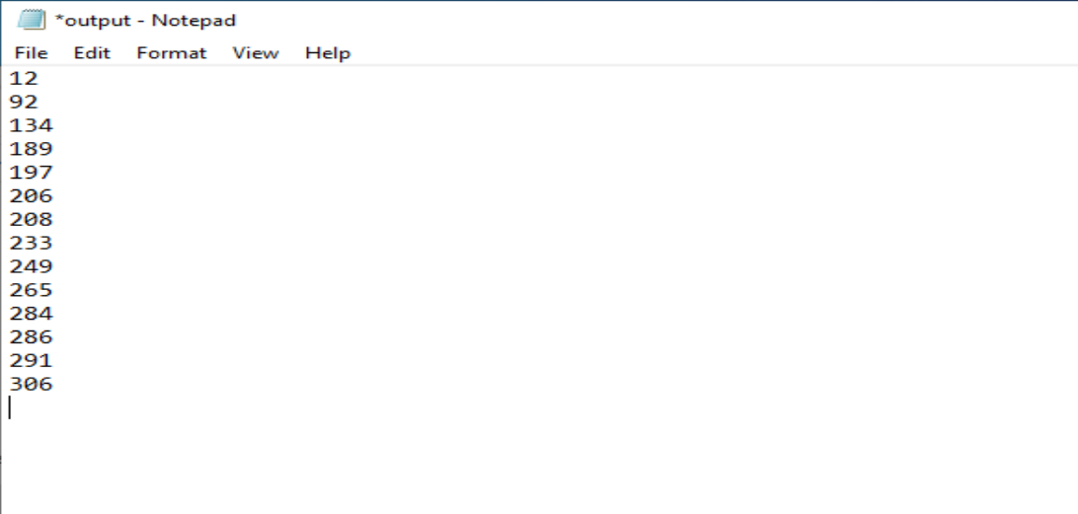

**Task Manager:**

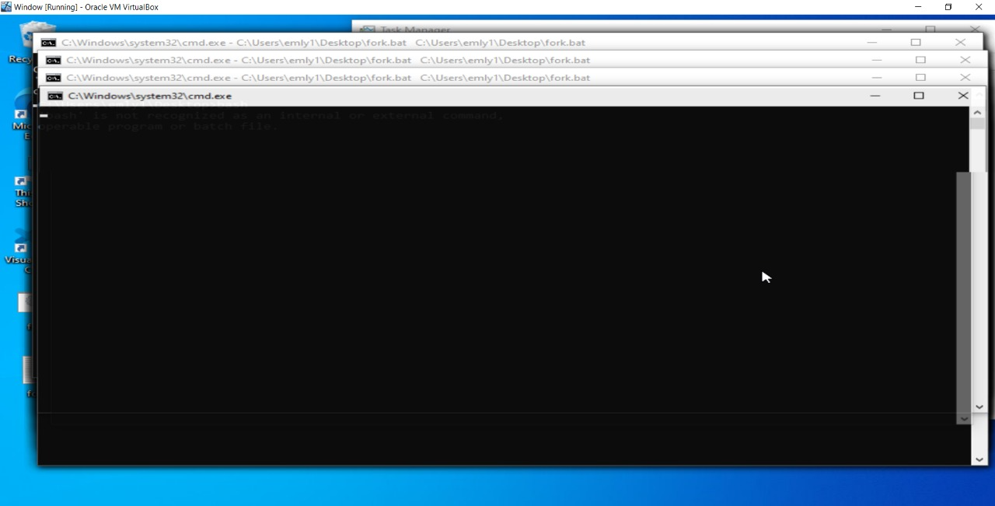

**График числа процессов в ОС:**

**- Вывод при запуске forkbomb в ОС Windows:** В Windows forkbomb создаст много дочерних процессов, каждый дочерний процесс создаст еще много дочерних процессов. Каждый из этих дочерних процессов будет потреблять заранее определенное количество ресурсов, но не будет потреблять слишком много ресурсов. По мере увеличения количества процессов программа потребляет все системные ресурсы и вызывает сбой или зависание.

1. **Linux:**

**Name: Ubuntu**

**Ram: 2GB**

**Программа: (forkbomb.c)**

**Task Manager:**

**График числа процессов в ОС:**

**- Вывод при запуске forkbomb в ОС Linux:** В Linux forkbomb также создает много дочерних процессов, но каждый дочерний процесс будет потреблять больше ресурсов, чем Windows. Системы Linux используют мощный менеджер ресурсов для управления процессами и системными ресурсами. Когда forkbomb запускается, система Linux пытается контролировать создание нескольких дочерних процессов и ограничивает количество создаваемых дочерних процессов. Это помогает системе Linux не допустить, чтобы программа forkbomb потребляла слишком много ресурсов и вызывала сбои или зависания.

**Вывод по итогам:**

Forkbomb — это тип разрушительной атаки на компьютерное программное обеспечение, которая постоянно создает свои копии (используя системный вызов fork()), которая также часто начинает создавать свои копии и т. д. , он работает, используя особенность системы многопроцессорного участия или повторения большого количества процессов. Однако реализация forkbomb в Windows и Ubuntu будет иметь некоторые отличия, эти операционные системы имеют разную архитектуру и способы работы.

В Windows forkbomb обычно выполняется с помощью команды «start» для запуска большого количества дочерних процессов. Подпроцессы запускаются одновременно и потребляют ресурсы ЦП и системной памяти. В результате система станет тормозить и может зависнуть или закрыть окно, если запрос не может быть обработан.

В Ubuntu forkbomb обычно выполняется с использованием оператора ":Of:|:&" для создания большого количества подпроцессов. При выполнении этого оператора создается бесконечно рекурсивная функция, каждый вызов функции создает два новых дочерних процесса. увеличивается количество дочерних процессов, система замедляется и потребляет больше ресурсов.Подобно Windows, система может зависать или закрывать приложения.Если запрос не может быть обработан, но система Linux использует

Мощный ресурс для управления системными процессами и ресурсами. Когда forkbomb запускается, система Linux пытается контролировать создание нескольких дочерних процессов и ограничивает количество создаваемых дочерних процессов. Менеджер ресурсов в Linux называется «Cgroups» (группы управления). Cgroups — это мощный инструмент, который позволяет пользователям Lingx управлять своими системными ресурсами, такими как процессор, память, жесткий диск, пропускная способность сети и т. д. Когда forkbomb запускается в Linux, Cgroups обнаружит и предотвратит потребление программой forkbomb слишком большого количества ресурсов. Cgroups используют методы для создания ограниченной среды (песочницы) для процессов. Это позволяет Cgroups контролировать количество процессов, количество ресурсов, используемых процессом, ограничение пропускной способности сети и многие другие параметры.

Короче говоря, форк-бомбы могут вызвать серьезные системные проблемы, включая потерю производительности, сбои или отключения системы. Однако реализация forkbomb в Windows и Ubuntu будет иметь некоторые отличия из-за разных архитектур и операционных систем этих операционных систем.

Выполнение такой программы может вызвать сильную нагрузку на компьютерную систему или даже отказ в обслуживании из-за нехватки системных ресурсов (обработка процессов, память, процессорное время), вот цель.

Понаблюдав за работой 2-х операционных систем после запуска forkbomb, я заметил, что в обеих операционных системах компьютер зависает и почти не распознает действия пользователя. Однако, исходя из 2-х графиков количества процессов в операционной системе, видно, что Linux может запускать больше процессов одновременно, чем Windows.